G
TC-EDC/Jan15/25
ORIGINAL: englisch
DATUM: 16. Dezember 2014
INTERNATIONALER VERBAND ZUM SCHUTZ VON PFLANZENZÜCHTUNGEN
Genf
Erweiterter RedaktionsausschuSS
Genf, 7. und 8. Januar 2015
Teilüberarbeitung der Prüfungsrichtlinien Für Wiesensauerampfer (Dokument TG/268/1)
vom Verbandsbüro erstelltes Dokument
Haftungsausschluß: dieses Dokument gibt nicht die Grundsätze oder eine Anleitung der UPOV wieder
Zweck dieses Dokuments ist es, eine Teilüberarbeitung der Abbildung Zu 15 bis 18 der Prüfungsrichtlinien für Wiesensauerampfer (Dokument TG/268/1) vorzuschlagen:

Derzeitige Abbildung:

Zu 15: Stengelblatt: Länge der Blattspreite (b)
Zu 16: Stengelblatt: Breite der Blattspreite (a)
Zu 17: Stengelblatt: Verhältnis Länge/Breite der Blattspreite
Zu 18: Stengelblatt: Länge des Blattstiels (c)

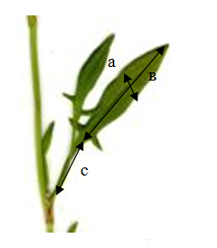
Die Merkmale sollten an einem vollentwickelten Blatt am mittleren Teil des Haupttriebs erfasst werden.

Vorgeschlagene neue Abbildung:

Zu 15: Stengelblatt: Länge der Blattspreite (b)
Zu 16: Stengelblatt: Breite der Blattspreite (a)
Zu 17: Stengelblatt: Verhältnis Länge/Breite der Blattspreite
Zu 18: Stengelblatt: Länge des Blattstiels (c)

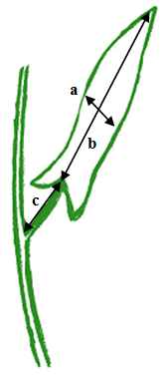
Die Merkmale sollten an einem vollentwickelten Blatt am mittleren Teil des Haupttriebs erfasst werden.

[Ende des Dokuments]

